**Financováno**

**Evropskou unií Ministerstvo životního prostředí**

NextGenerationEU

**Dodatek č. 2 smlouvy SMLDEU-38-76/2023**

**SMLUVNÍ STRANY**

1. Objednatel: **Správa Krkonošského národního parku**

se sídlem: Dobrovského 3, 543 01 Vrchlabí

IČO: 00088455

DIČ: CZ00088455

bankovní spojení:

zastoupená: PhDr. Robinem Bóhnischem, ředitelem kontaktní osoba:

(dále jen **„objednatel*')**

a

2. Zhotovitel: **Mgr. Pavel Tlachač**

se sídlem: Prostřední Staré Buky 245, 541 01

IČO: 75216337

DIČ: není plátcem DPH

bankovní spojení:

(dále jen **„zhotovitel")**

Účastníci smlouvy o dílo č. SMLDEU-38-76/2023, POPFK-NPO 115V342001006 ze dne 20.7.2023 se dohodli na změně této smlouvy takto:

**Dle článku IV. smlouvy** zhotovitel provede a předá dílo nejpozději do: **31. 7. 2025.**

Lokality určené k zmapování rozšíření prhy arniky:

a) Černá hora

b) Pec - Zahrádky

c) Sklenářovice - Rýchory - Babí

Zhotovitel se zavazuje **dle článku V. smlouvy,** že realizuje dílo ve sjednaném rozsahu, kvalitě, termínu a za celou dobu trvání platnosti této smlouvy, a to za celkovou cenu ve výši **76 000 Kč (sedmdesát šest tisíc korun českých) bez DPH.**

**Ostatní části smlouvy zůstávají beze změny, dodatkem je měněn pouze článek IV. a V. smlouvy SMLDEU-38-76/2023.**

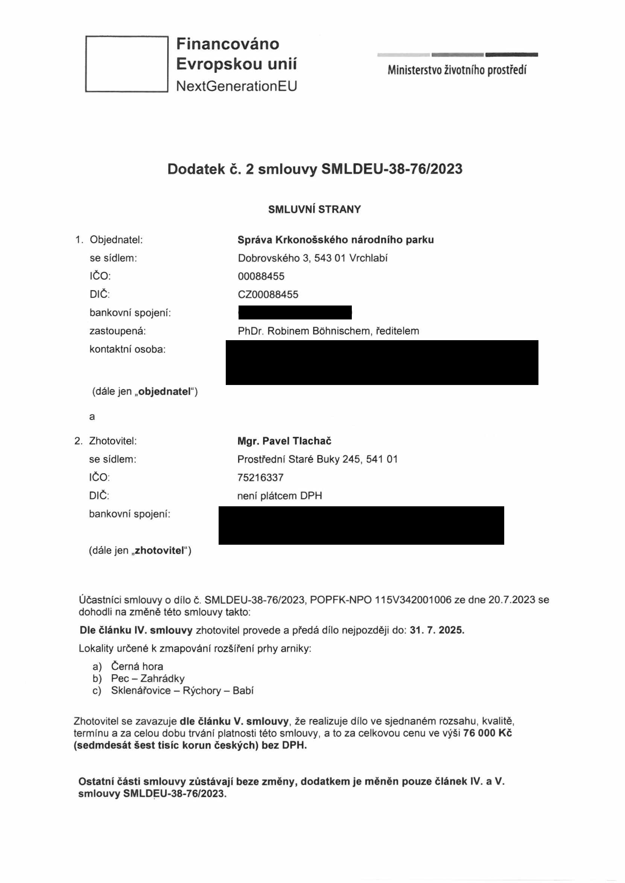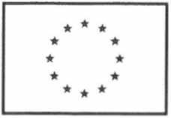

**Financováno**

**Evropskou unií Ministerstvo životního prostředí**

NextGenerationEU

Tento dodatek je vyhotoven ve dvou stejnopisech, z toho jeden obdrží zhotovitel a jeden objednatel.

Tento dodatek nabývá platnosti a účinnosti dnem podpisu obou smluvních stran. Smluvní strany tímto souhlasí se zveřejněním tohoto dodatku.

Ve Vrchlabí dne dne

**10. 06.** 2024

Správa Krkonošského národního parku Zhotovitel

PhDr. Robin Bóhnisch, ředitel Pavel Tlachač

Za správnost: č. 09:

